Об утверждении перечня автомобильных дорог общего пользования районного значения района Алтай
Постановление акимата района Алтай Восточно-Казахстанской области от 10 декабря 2019 года № 469. Зарегистрировано Департаментом юстиции Восточно-Казахстанской области 18 декабря 2019 года № 6407
Примечание ИЗПИ.
В тексте документа сохранена пунктуация и орфография оригинала.
В соответствии с пунктом 2 статьи 31 Закона Республики Казахстан от 23 января 2001 года "О местном государственном управлении и самоуправлении в Республике Казахстан", статьей 3 Закона Республики Казахстан от 17 июля 2001 года "Об автомобильных дорогах", акимат района Алтай ПОСТАНОВЛЯЕТ:
1. Утвердить перечень автомобильных дорог общего пользования районного значения района Алтай, согласно приложению к настоящему постановлению.
2. Признать утратившим силу постановление акимата Зыряновского района от 06 ноября 2017 года № 385 "Об утверждении перечня автомобильных дорог общего пользования районного значения Зыряновского района" (зарегистрировано в Реестре государственной регистрации нормативных правовых актов за № 5294, опубликовано в Эталонном контрольном банке нормативных правовых актов Республики Казахстан в электронном виде 9 декабря 2017 года).
3. Контроль за исполнением настоящего постановления возложить на заместителя акима района Алтай Сахариева М.А.
4. Настоящее постановление вводится в действие по истечении десяти календарных дней после дня его первого официального опубликования.
Аким ГУ "Аппарат акима района Алтай" | Н. Токсеитов
СОГЛАСОВАНО:
Руководитель государственного
учреждения "Управление пассажирского
транспорта и автомобильных дорог
Восточно-Казахстанской области" _________________ Н. Жумадилов
"___"_________2019 года
Приложение к постановлению
акимата района Алтай
от 10 декабря 2019 года № 469
Перечень автомобильных дорог общего пользования районного значения района Алтай
Сноска. Приложение с изменениями, внесенными постановлением акимата района Алтай Восточно-Казахстанской области от 18.01.2021 № 3 (вводится в действие по истечении десяти календарных дней после дня его первого официального опубликования).

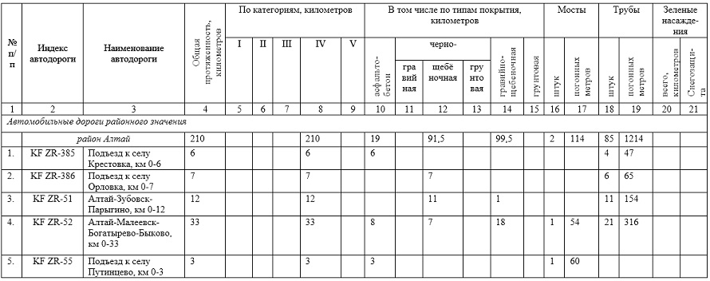

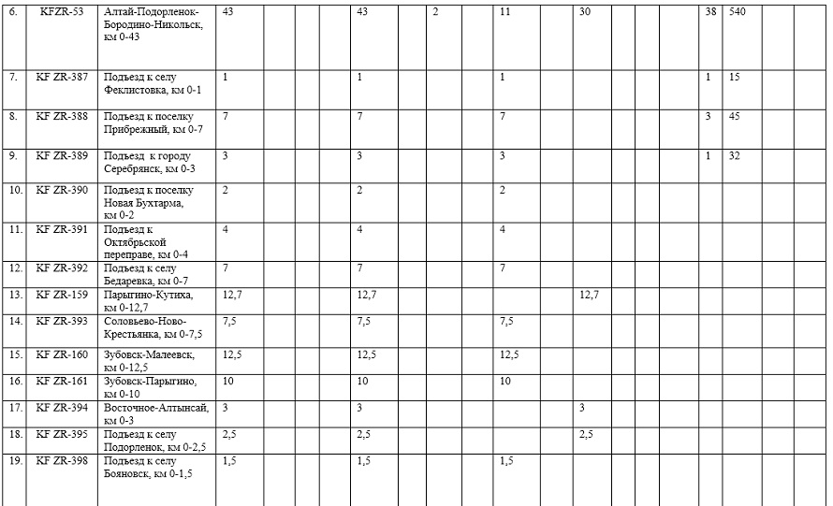

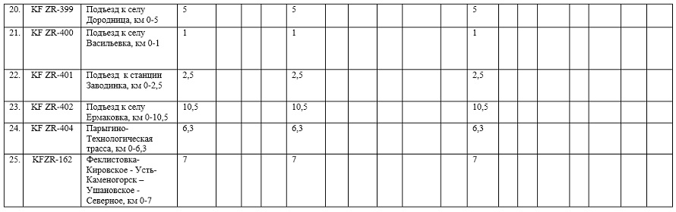

26 | KF ZR-405 | Автомобильная дорога "Новая Бухтарма-база отдыха "Айна", км 0-1,4 | 1,4 |  |  |  | 1,4
27 | KF ZR-406 | Автомобильная дорога "Новая Бухтарма-база отдыха "Шале ла Бале",  км 0-3,7 | 3,7 |  |  |  | 3,7
продолжение таблицы
В том числе по типам покрытия, километров |  |  |  |  |  | Мосты |  | Трубы |  | Зеленые насаждения
Автомобильные дороги районного значения
 | 1,4
 | 3,7

© 2012. РГП на ПХВ «Институт законодательства и правовой информации Республики Казахстан» Министерства юстиции Республики Казахстан

